**LAPORAN PRAKTIKUM**

**MATA KULIAH PRAKTIKUM BASIS DATA**

Dosen Pengampu : Farid Angga Pribadi, S.Kom, M.Kom.

**PERTEMUAN - 12**



**Nama : M. Zidna Billah Faza**

**NIM : 2341760030**

**Prodi : D-IV Sistem Informasi Bisnis**

**JURUSAN TEKNOLOGI INFORMASI**

**POLITEKNIK NEGERI MALANG**

**2024**

**Praktikum 1**

1. Studi kasus yang digunakan sama dengan jobsheet DML dengan skema/model relasional/EER diagram dari database berikut.

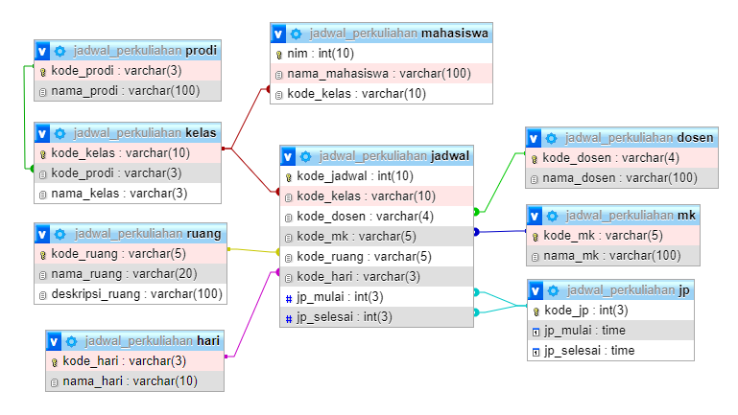

1. Skema tersebut adalah skema database pada sebuah sistem informasi penjadwalan di jurusan Teknologi Informasi. Sesuai dengan percobaan pada jobsheet DML. Hapuslah tabel mahasiswa pada database jadwal_perkuliahan dengan menggunakan perintah DROP TABLE, sehingga menghasilkan record keseluruhan tabel sebagai berikut (record tidak harus sama persis dengan tampilan ini):

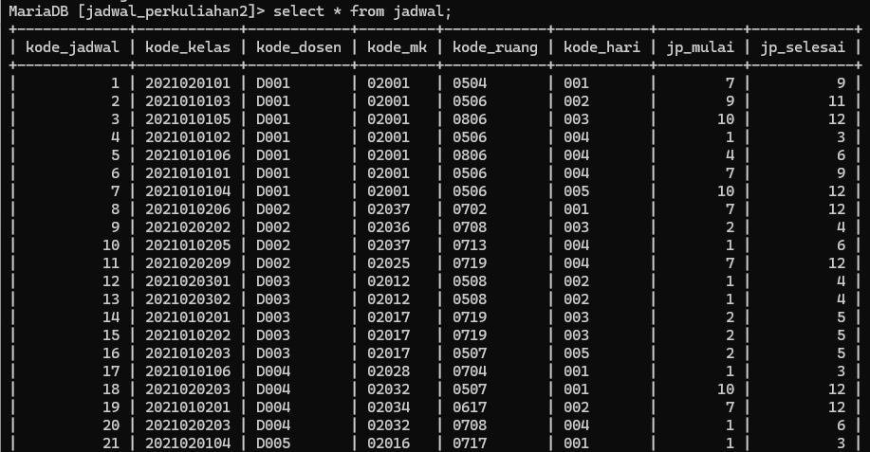

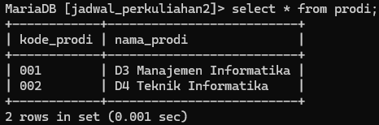

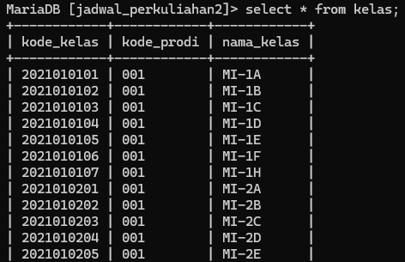

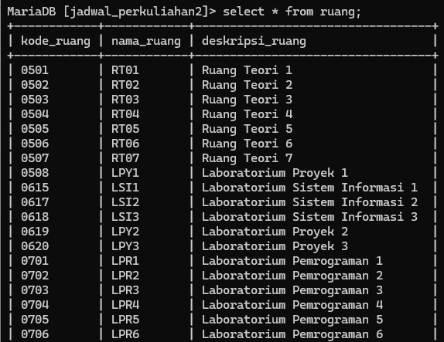

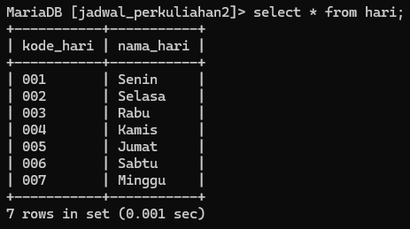

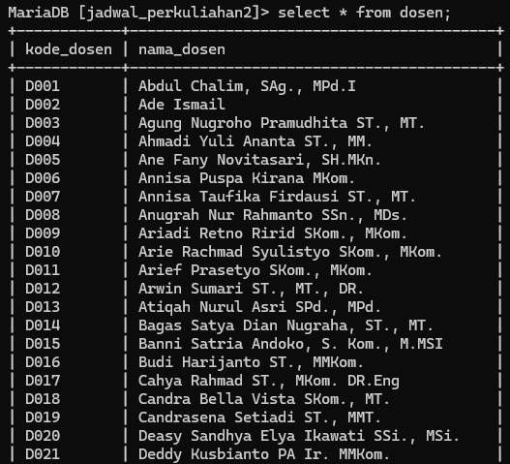

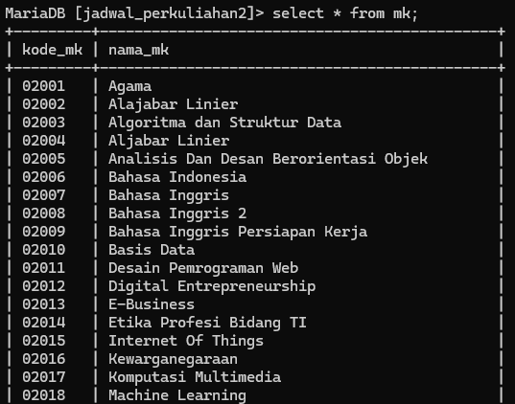

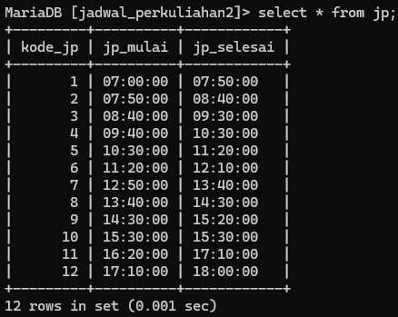

1. Setelah selesai membuat database diatas, lanjutkan ke Praktikum – Bagian 2.

**Praktikum 2**

1. Untuk menampilkan baris dengan suatu kondisi tertentu, digunakan statement SELECT dengan WHERE. Eksekusi SQL berikut untuk menampilkan (record) pada tabel Ruang yang memiliki kolom nama_ruang = LKJ1.

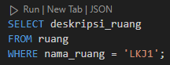

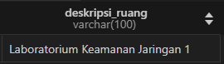

1. Untuk menampilkan data dengan eliminasi data yang sama (duplicate), digunakan statement SELECT dengan DISTINCT. Eksekusi SQL berikut untuk menampilkan kolom kode_hari dari tabel jadwal yang bernilai tidak sama.

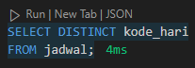

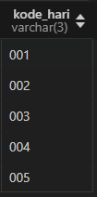

1. Untuk menampilkan data yang spesifik digunakan statement SELECT dengan IN. Eksekusi SQL berikut untuk menampilkan kolom kode_ruang, nama_ruang dan deskripsi_ruang dari tabel ruang yang memiliki nama_ruang RT01 atau RT10.

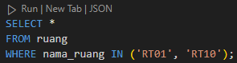

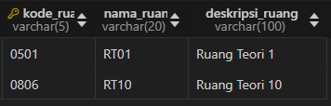

1. Untuk menampilkan data pada jarak (range) tertentu digunakan statement SELECT dengan BETWEEN. Eksekusi SQL berikut untuk menampilkan kolom kode_ruang dan nama_ruang dan deskripsi_ruang dari tabel ruang yang memiliki kode_ruang antara 0501 dan 0508.

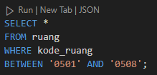

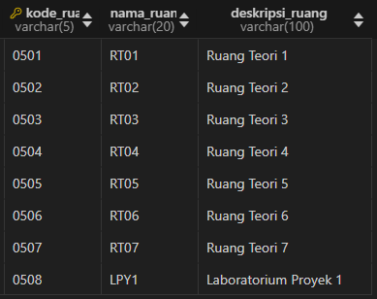

1. Untuk menampilkan data yang memiliki kemiripan dengan keyword yang diinginkan digunakan SELECT dengan LIKE. Eksekusi SQL berikut untuk menampilkan kolom kode_dosen, dan nama_dosen, pada tabel dosen yang memiliki nama dengan huruf awal ‘E’.

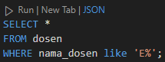

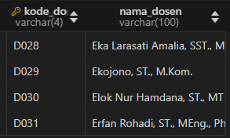

1. Untuk menampilkan susunan data dalam bentuk grup, digunakan SELECT dengan GROUP BY. Eksekusi SQL berikut untuk menampilkan kolom kode_dosen, kode_mk, kode_ruang dan kode_hari pada tabel jadwal yang dikelompokkan berdasarkan kode_hari.

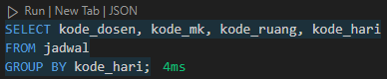

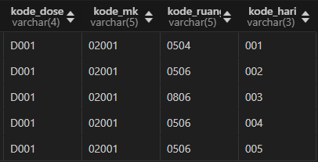

1. Untuk menampilkan baris secara spesifik dan terurut maju atau mundur, digunakan SELECT dengan ORDER BY. Eksekusi SQL berikut untuk menampilkan kolom kode_jp dan jp_mulai pada tabel jp dari jam yang paling mulai hingga berakhir.

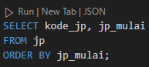

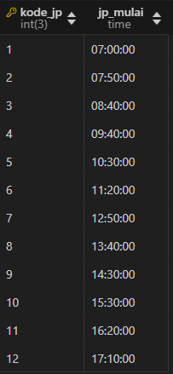

1. Untuk menampilkan data dengan kondisi dan atau atau tidak, digunakan SELECT dengan AND, OR and NOT. Eksekusi SQL berikut untuk menampilkan semua kolom pada tabel jadwal dengan kode_hari = ‘001’ dan jp_mulai = 1.

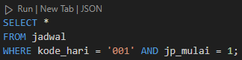

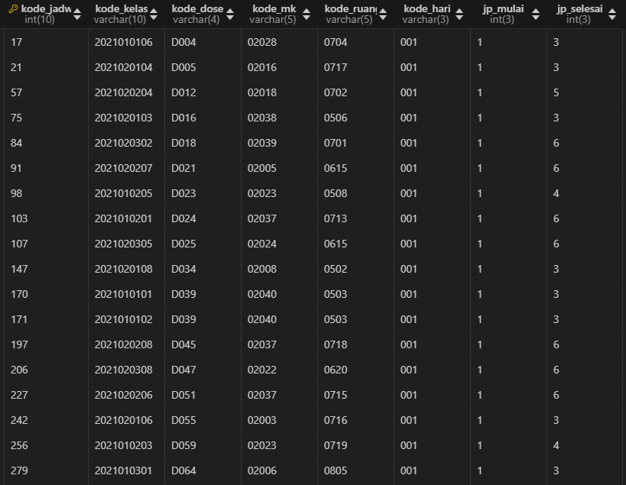

1. Untuk menampilkan data dari kolom yang terlibat dalam dua tabel dapat digunakan SELECT dengan UNION. UNION secara otomatis akan menghilangkan duplikasi. Eksekusi SQL berikut untuk menampilkan kolom kode_hari yang ada di tabel hari atau jadwal.

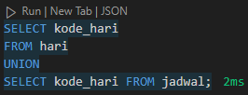

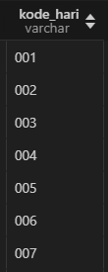

1. Untuk menampilkan data dari kolom yang terlibat dalam dua tabel dapat digunakan SELECT dengan UNION ALL. UNION ALL akan menampilkan duplikasi data. Eksekusi SQL berikut untuk menampilkan kolom nik yang yang ada di tabel penugasan atau departemen.

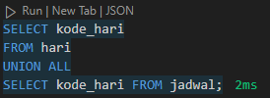

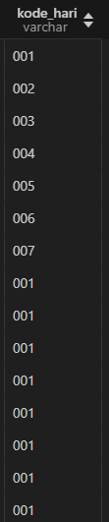

**Praktikum 3**

1. Untuk menampilkan data (test keanggotaan sub-query) yang berasal dari pemilihan tampilan data lain digunakan tambahan statement IN. Eksekusi SQL berikut untuk menampilkan kolom kode_dosen, kode_mk, kode_hari, jp_mulai dan jp_selesai pada tabel jadwal dimana jp_selesai adalah jp_selesai yang paling lama pada tabel jadwal.

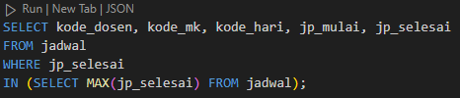

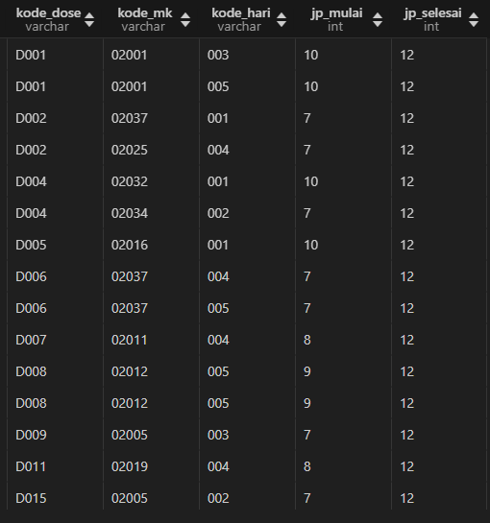

1. Untuk menampilkan data (perbandingan himpunan sub-query) yang berasal dari pemilihan tampilan data lain digunakan tambahan operator. Eksekusi SQL berikut untuk menampilkan kode_dosen, kode_mk, kode_hari, jp_mulai dan jp_selesai pada tabel jadwal berdasarkan semua record kolom jp_selesai harus bernilai kurang dari jp_selesai yang dimiliki oleh jp_selesai = 6 dari tabel jadwal.

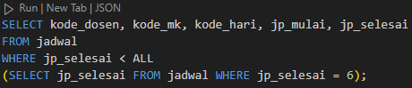

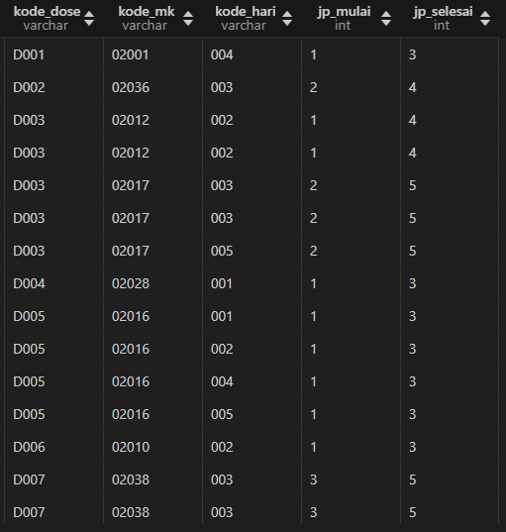

1. Setelah berhasil mengeksekusi SQL tersebut, lanjutkan ke Praktikum - Bagian 4.

**Praktikum 4**

1. Untuk menghitung rata-rata, digunakan tambahan statement AVG. Eksekusi SQL berikut untuk menampilkan rata-rata durasi perkuliahan dalam satu jadwal perkuliahan sesuai kolom jp_mulai, jp_selesai dari tabel jadwal.



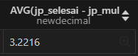

1. Untuk menghitung nilai tertinggi, digunakan tambahan statement MAX. Eksekusi SQL berikut untuk menampilkan dimulainya jam perkuliahan yang paling siang sesuai kolom jp_mulai dari tabel jadwal.



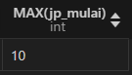

1. Untuk menghitung nilai terendah, digunakan tambahan statement MIN. Eksekusi SQL berikut untuk menampilkan berakhirnya jam perkuliahan yang paling cepat sesuai kolom jp_selesai dari tabel jadwal.



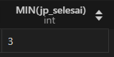

1. Untuk menghitung total jam ajar digunakan tambahan statement SUM. Eksekusi SQL berikut untuk menampilkan total jam ajar dosen dengan kode ‘D001’ sesuai jp_mulai, jp_selesai, dan kode_dosen dari tabel jadwal.

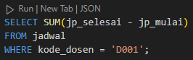

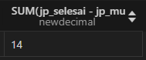

Coba tampikan jadwal dosen dengan kode ‘D001’ dan pastikan apakah benar total jam ajar dosen tersebut sesuai dengan perintah sum dengan nilai 14 pada gambar di atas.



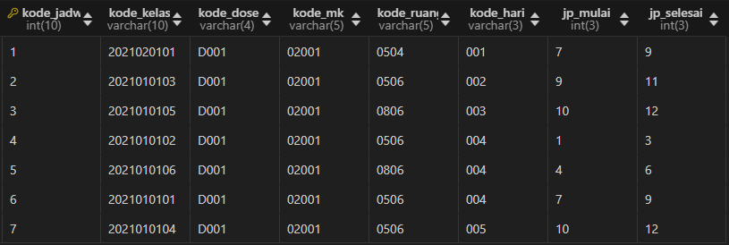

1. Untuk menunjukkan jumlah baris pada kolom yang diinginkan digunakan COUNT(). Eksekusi SQL berikut untuk menampilkan jumlah baris pada kolom kode_ruang dari tabel ruang.



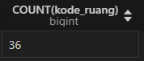

1. Lanjutkan ke bagian Tugas!

**TUGAS**

1. Himpunlah screenshot sintaksis SQL berikut hasil SELECT yang Anda dapat di komputer Anda pada bagian Praktikum dalam sebuah laporan dengan format PDF!
2. Bagaimana sintaksis untuk menampilkan semua kolom jadwal pada hari kamis yang dimulai pada pukul 08:40 ? Tunjukkan outputnya!

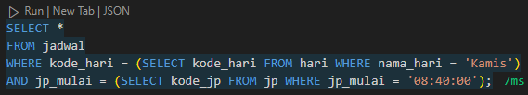

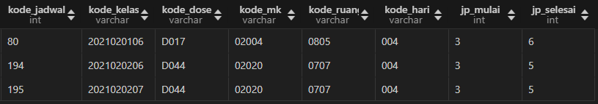

1. Berapakah jumlah dosen yang mengajar pada hari selasa! Tunjukkan sintaksis dan outputnya! Kemudian tampilkan list semua kode dosen yang sesuai dengan kondisi tersebut! Tunjukkan sintaksis dan outputnya!

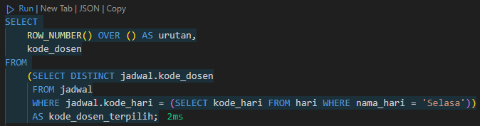

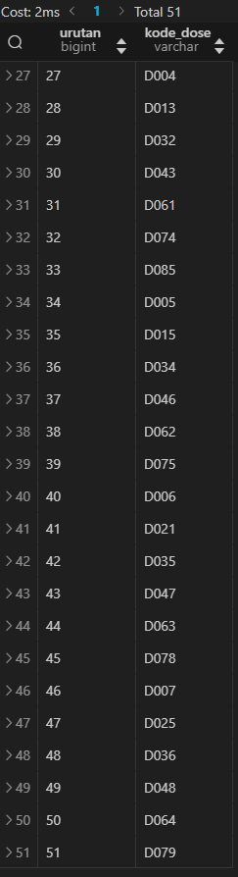

1. Tampilkan kode dosen yang mengajar pada hari kamis dari tabel jadwal yang nama depanya di awali dengan huruf A. gunakan operasi intersect! Tunjukkan sintaksis dan output dari pencarian tersebut.

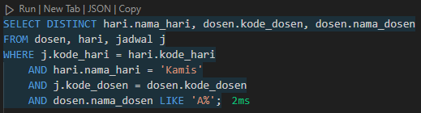

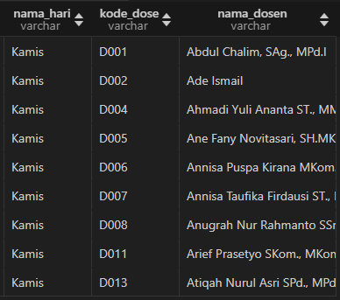

1. Tampilkan kode_ruang tertentu pada hari tertentu dengan diurutkan berdasarkan dengan kode jam yang ter awal.

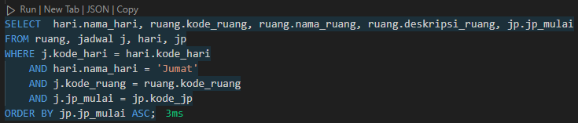

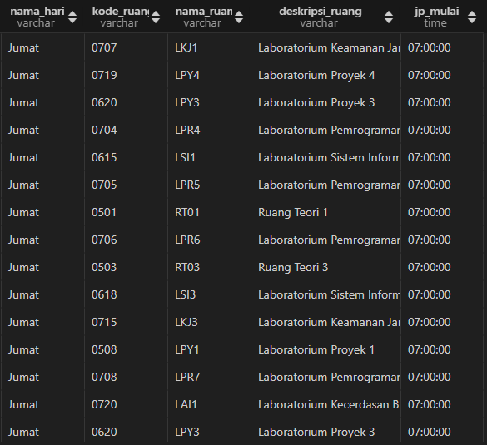

Github :

[zidnafaz/Praktikum-Basis-Data (github.com)](https://github.com/zidnafaz/Praktikum-Basis-Data)

Google Drive : <https://drive.google.com/drive/folders/1EWtAVnTPV3hhRXrjUouZ2evK5JkfrCkG?usp=sharing>